Hòa chung không khí rộn ràng của những ngày cuối năm học, trong cái nắng oi ả của những ngày cuối tháng 5, sáng ngày 31/5/2024, trường THCS Vạn Phúc, Thanh Trì, Hà Nội đã long trọng tổ chức Lễ bế giảng và tuyên dương, khen thưởng các tập thể, cá nhân có thành tích xuất sắc năm học 2023-2024.
Buổi lễ bế giảng đã nhận được sự quan tâm đặc biệt của các ban ngành đoàn thể Huyện Thanh trì, xã Vạn Phúc và các bậc PHHS. Đây cũng là niềm động viên, khích lệ cho thầy và trò nhà trường.
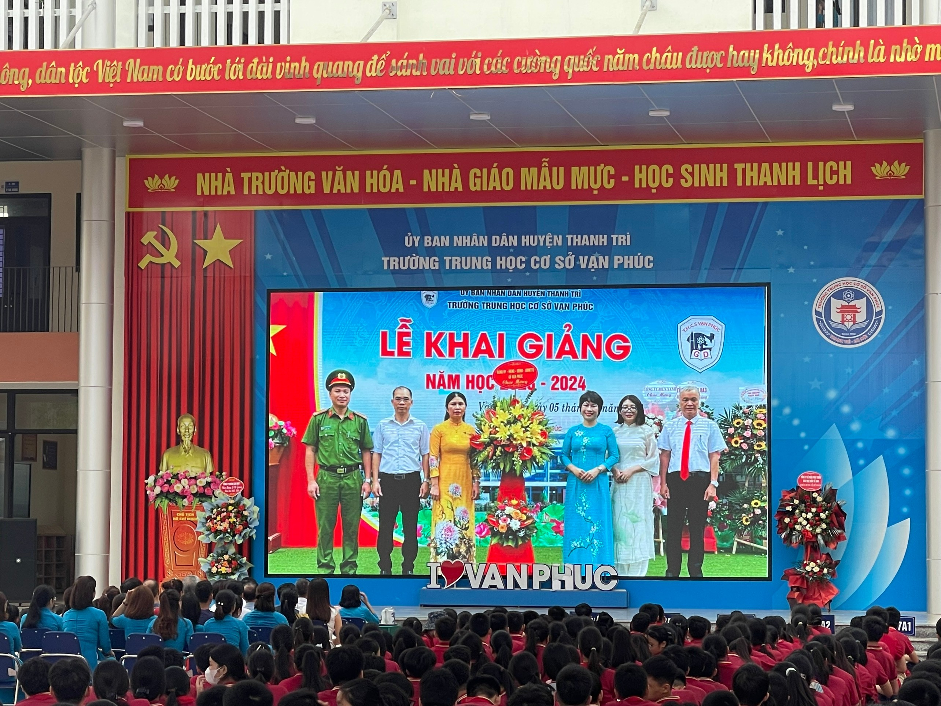
Trong không khí trang trọng và dạt dào cảm xúc của buổi lễ, cô giáo Đặng Thị Thảo - Hiệu trưởng nhà trường đã đã nhiệt liệt biểu dương các thầy cô giáo và các em học sinh đã có thành tích xuất sắc trong năm học 2019-2020. Năm học này, dù gặp những khó khăn, nhưng bằng ý chí, sự cố gắng không biết mệt mỏi, thầy và trò nhà trường không chỉ thực hiện nghiêm túc công tác giảng dạy theo tinh thần chỉ đạo của lãnh đạo các cấp mà còn triển khai thực hiện hiệu quả việc dạy và học. Cô cũng nhấn mạnh tới vai trò, sự quan tâm của các cấp lãnh đạo và dấu ấn quan trọng của Hội cha mẹ học sinh trong những thành tích mà thầy trò nhà trường đã đạt được trong năm học.
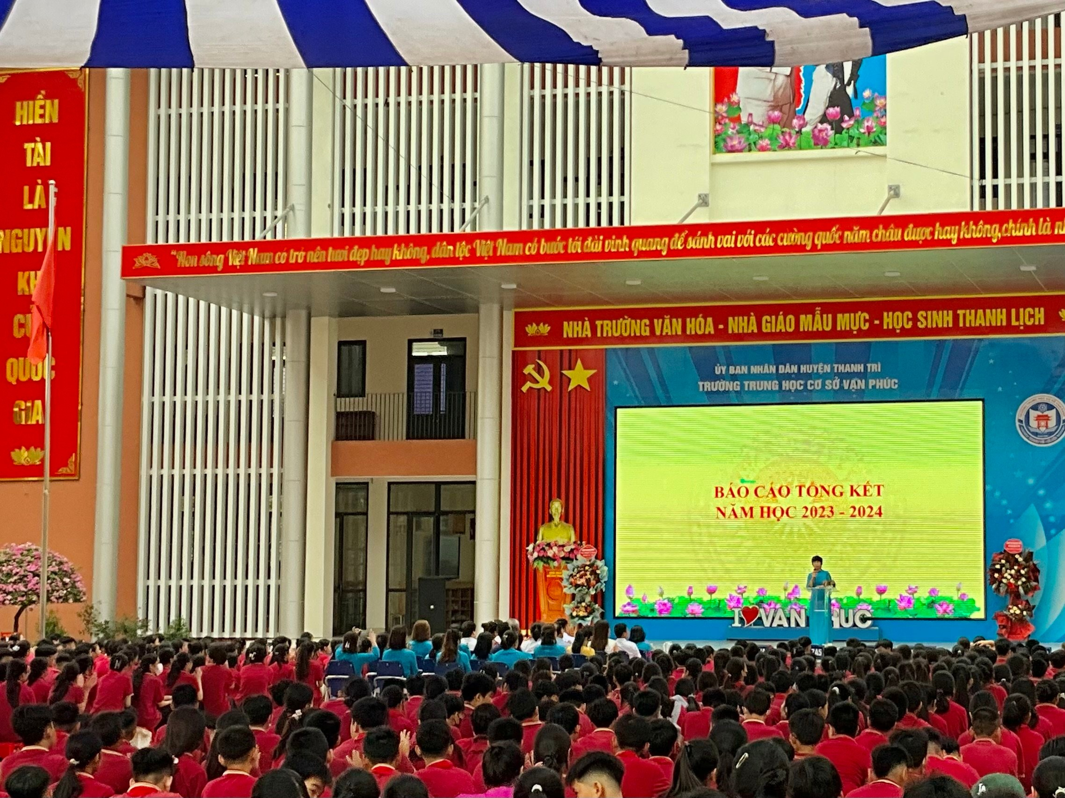
Thay mặt cho học sinh toàn trường, đại diện học sinh lớp 9A1 đã gửi lời tri ân tới các thầy cô, cha mẹ, bạn bè đã tạo những điều kiện tốt nhất cho các con được học tập, rèn luyện và ngày một trưởng thành hơn. Thật xúc động bởi với các HS lớp 9, đây cũng là khoảng thời gian ý nghĩa nhất khi các con sắp phải tạm xa mái trường, xa thầy cô sau 4 năm gắn bó.
Cuối buổi lễ, Đ/c Nguyễn Mậu Luận đã có đôi lời động viên và chúc mừng thành tích của thầy và trò trường THCS Vạn phúc.
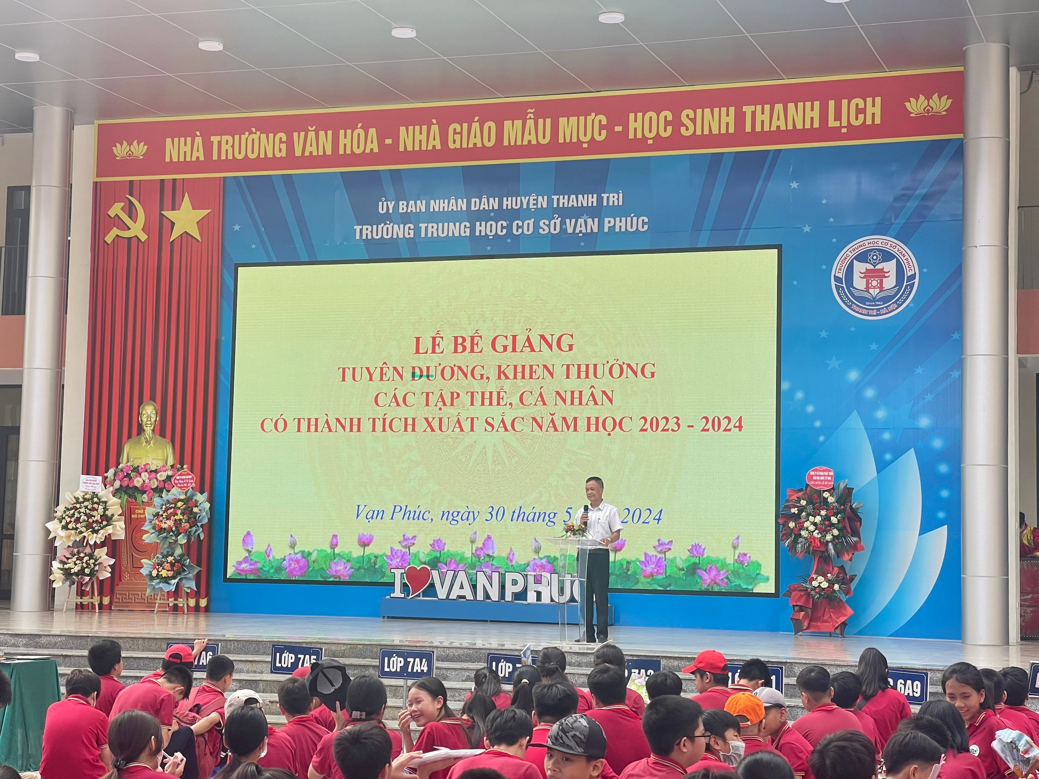
Khép lại ngày bế giảng xúc động là màn trống hội hào hùng, báo hiệu khép lại một năm học và mở ra tương lai rộng mở phía trước với nhiều thành tích cao hơn nữa của nhà trường.

